Offenbach am Main, dicembre 2022

Dritto, rovescio, Falken.
I membri Falken Zone alle ATP finals di Torino.

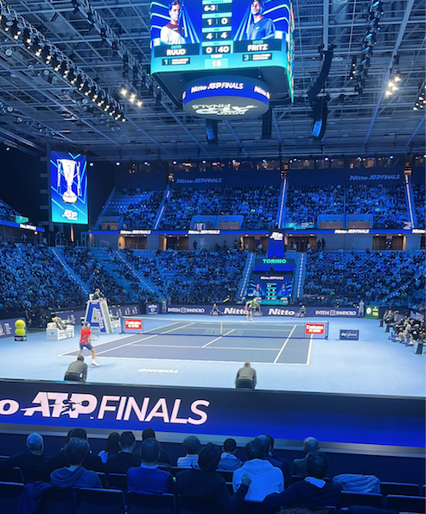

Dopo la partecipazione alla 24 ore del Nurburgring e la vacanza nelle isole greche, Falken torna a premiare i membri della sua Falken Zone regalando emozioni e ricordi.

Questa volta a Torino, grazie ai biglietti per assistere alle ATP Finals, il torneo professionistico di tennis più importante dell'anno dopo le quattro prove del Grande Slam.

Le finals sono state vinte dal campione serbo Novak Djokovic, che il 20 novembre ha avuto la meglio su Casper Ruud in soli due set, aggiudicandosi un montepremi di quasi 5 milioni di dollari, il più alto per il vincitore di un singolo torneo nella storia del tennis. Per Djokovic è la sesta vittoria alle Atp Finals (come Roger Federer).

Sport ed emozioni ai massimi livelli, che i rivenditori hanno potuto vivere ‘live’ dalla tribuna d’onore assieme al management italiano di Falken e che sono destinati a ripetersi: proseguono infatti anche per il 2023 i program awards che consentono ai rivenditori membri del network Falken Zone di avere accesso ogni trimestre a premi e ad attività esclusive.

Il programma Falken Zone

Il programma Falken Zone è stato pensato per supportare attivamente i grossisti e i rivenditori aderenti. Lanciato a metà 2020 in Italia, Spagna e Grecia, conta oggi oltre 1000 membri.

Oltre ai premi e ai viaggi incentive, il programma prevede un pacchetto marketing completo con materiale pubblicitario e informativo per il punto vendita e strumenti di marketing digitale in grado di aiutare i rivenditori a comunicare coi clienti finali (come il dealer locator e la condivisione di contenuti ad hoc per i social media).

Far parte di Falken Zone consente inoltre di avere accesso a speciali promozioni presso il punto-vendita e alla campagna sell-out “FALKEN DICE: FAI IL PIENO” per ottenere carte prepagate ENI a fronte dell’acquisto di un treno di pneumatici.

Falken Tyre Europe
Falken Tyre Europe GmbH è la filiale europea del produttore di pneumatici giapponese Sumitomo Rubber Industries Ltd. (SRI), il quinto produttore di pneumatici al mondo con più di 40.055 dipendenti. La produzione degli pneumatici è distribuita in oltre 12 stabilimenti, con oltre 116 milioni di gomme vendute ogni anno. Il marchio Falken è nato nel 1983 e l’apertura della prima filiale in Germania risale al 1988. Dalla sua sede di Offenbach am Main, Falken Tyre Europe GmbH commercializza e distribuisce una gamma completa di pneumatici per auto, camion, autocarri leggeri e SUV come primo equipaggiamento e in tutto il mercato europeo dei ricambi. Oltre 220 impiegati di 24 nazioni diverse lavorano per Falken Tyre Europe, supportati da una rete di circa 8.000 gommisti partner in tutta Europa che gestiscono la vendita e il montaggio degli pneumatici. Tutti gli stabilimenti di produzione Falken soddisfano i requisiti delle attuali norme di qualità ISO 9001, IATF 16949 e della norma ambientale ISO 14001.

Contatto stampa: Falken Tyre Europe GmbH
Nadine Cerone-Schatz, Tel.: + 49 69 247 5252 678
E-Mail: nadine.cerone-schatz@falkentyre.com

Ufficio stampa Italia : Alarcon y Harris
Susanna Laino, Tel. : +39 389 474 63 76
E-Mail :susanna.laino@alarconyharris.com

